Керчь была одним из первых городов, попавших под удар немецко-фашистских войск в начале войны. За всё время войны через город четырежды проходила линия фронта и он дважды был оккупирован вражескими войсками.

Во время оккупации погибли 15 тыс. мирных жителей, а более 14 тыс. керчан угнано в Германию на принудительные работы. Первый раз город был захвачен в ноябре 1941 года после кровопролитных боёв. Но уже 30 декабря в ходе Керченско-Феодосийской десантной операции Керчь освободили войска 51-й армии.

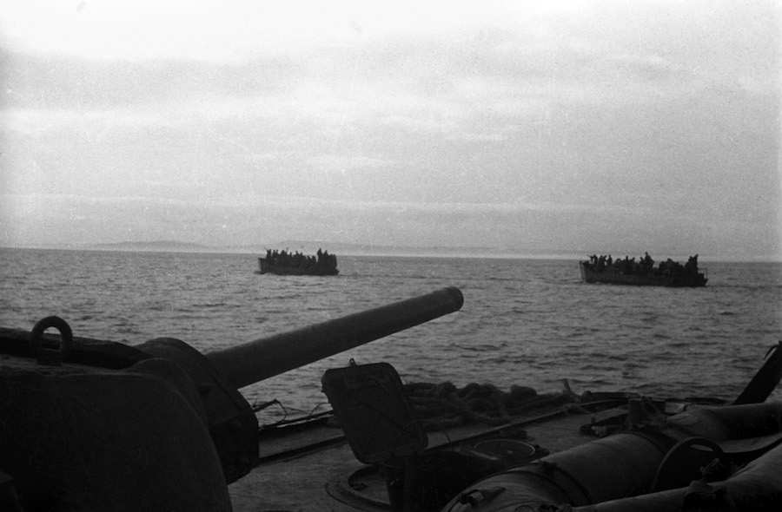

Великая Отечественная война 1941—1945 годов. Район Керчи. Бронекатера с десантом в Керченском проливе. 1944 год.
В мае 1942 года фашисты сосредоточили крупные силы на Керченском полуострове и начали новое наступление на город. В результате тяжёлых и упорных боёв Керчь снова была оставлена врагу. Легендарной страницей истории Великой Отечественной войны стала упорная борьба и длительная оборона в Аджимушкайских каменоломнях. Активную борьбу с оккупантами вели подпольщики и партизаны.
За 320 дней, пока город был в руках врага, оккупанты разрушили все заводы и фабрики, сожгли все мосты и суда, вырубили и сожгли парки и сады, уничтожили электростанцию и телеграф, повредили железнодорожные линии на полуострове. Керчь была почти полностью стёрта с лица земли.

320 ДНЕЙ

город был оккупирован немецкими войсками

15 ТЫС.

мирных жителей погибли за время оккупации

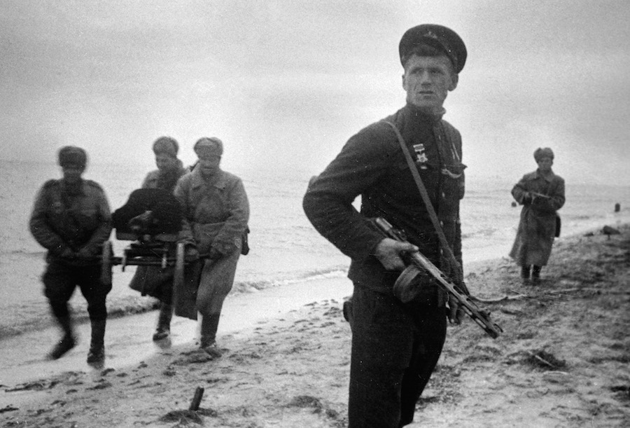
Высадка частей морской пехоты в районе Керчи.

Самую крупную десантную операцию во время обороны Керчи в 1942 году осуществил Керченско-Феодосийский десант. Благодаря ему оказались сорваны немецкие планы наступления на Кавказ, к нефтяным месторождениям. Гитлеровцы хотели использовать ресурсурсы СССР для обеспечения своих войск. С наступлением 1943 года немецкое командование считало Крым одним из важнейших плацдармов, поэтому к Керчи были стянуты огромные силы: танки, артиллерия, авиация. Кроме того, немцы установили мины в Керченском проливе, чтобы не допустить прорыва советских войск в оккупированный Крым. Но Красная Армия смогла осуществить успешное наступление.В ночь на 1 ноября 1943 года началась Керченско-Эльтигенская десантная операция, в результате которой советским войскам удалось захватить и удержать плацдарм севернее Керчи. С этого подвига началось освобождение Керченского пролива и всего Крымского полуострова от врага.

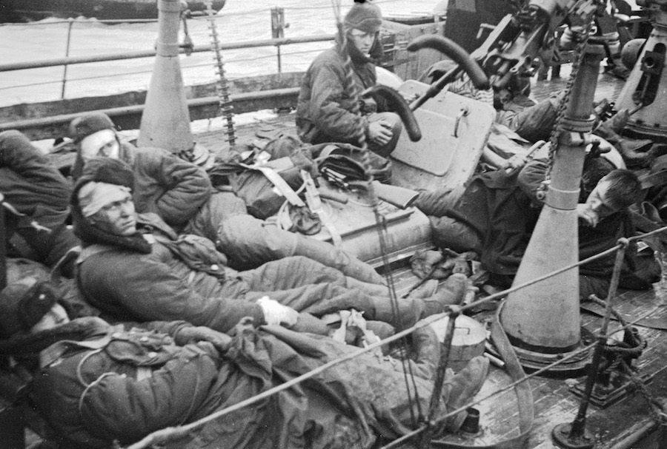
Раненые моряки лежат на палубе корабля. Черноморский флот

Эльтиген, Аджимушкай, Багерово — эти места политы кровью защитников-героев Керченского полуострова. Мужество воинов Отдельной Приморской армии отмечено самыми высокими наградами. За защиту и освобождение Керчи звание Героя Советского Союза получили 153 человека. Город был освобождён 11 апреля 1944 года, а 14 сентября 1973 года Керчи присвоено звание города-героя

МЕМОРИАЛ «АДЖИМУШКАЙСКИЕ КАМЕНОЛОМНИ» НАХОДИТСЯ В 5 КМ ОТ ГОРОДА КЕРЧИ. В ВОЙНУ КАМЕНОЛОМНИ СТАЛИ БАЗОЙ ДЛЯ ПАРТИЗАН
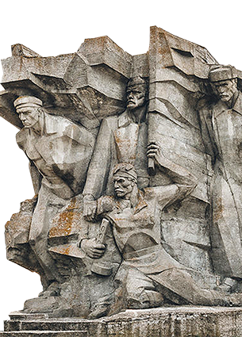

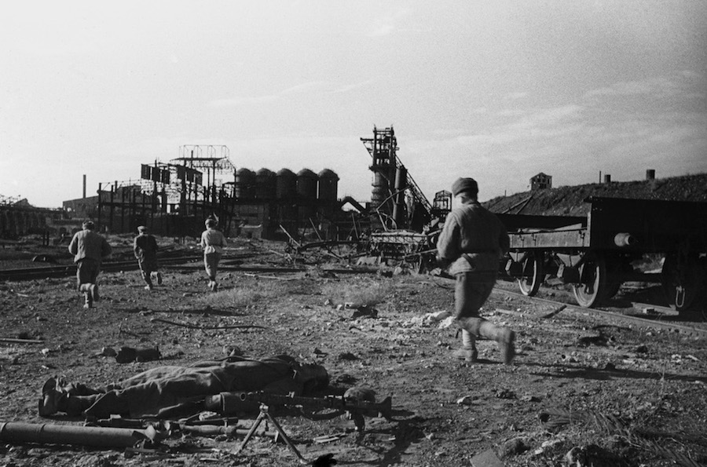
Солдаты Красной Армии ведут бой в районе Керченского металлургического завода. Великая Отечественная война. Фотография снята в 1943 году.

Символом города-героя Керчи стал Обелиск Славы на горе Митридат. Монумент посвящён павшим в сражениях за освобождение Крыма в период с ноября 1943 года по апрель 1944 года. Открытый 8 августа 1944 года мемориал стал первым памятником, посвященным Великой Отечественной войне, на территории СССР. Памятник представляет собой трёхгранный обелиск из светло-серого камня высотой 24 метра. Рядом на постаменте расположены три 76-мм пушки и большая мемориальная доска в виде развёрнутой книги.
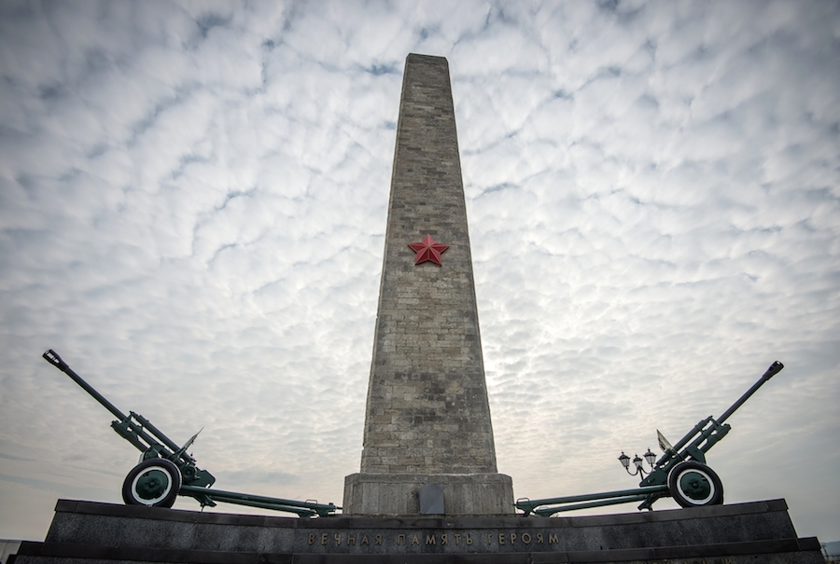
Обелиск Славы бессмертным героям на горе Митридат в Керчи.

Другим известным памятником города-героя Керчи является «Парус», воздвигнутый в честь легендарного Эльтигенского десанта (входит в мемориальный комплекс «Эльтиген»). Он был открыт 8 мая 1985 года. В мемориальный комплекс также входят катер-мотобот на постаменте, землянка-госпиталь, выставка орудий времён войны, немецкий дот, памятник над братской могилой десантников-героев, «Парус» и музей Эльтигенского десанта.
Ещё одним комплексом, посвящённым героям боёв за Керчь, стали «Аджимушкайские каменоломни». В 1966 году в них открылся музей, а в 1982 году — мемориальный комплекс с одноимённым названием.

